**Mise en application**

Fonctions

1. Créer une fonction **presentation** qui prend 3 arguments (prenom, nom, age) qui affiche dans la console une phrase de présentation.

function presentation (prenom, nom, age){

console.log(`bonjour, je m'appelle ${prenom} ${nom} et j'ai ${age} ans`);

}

presentation ("valerie", "vh", 24)

1. Créer une fonction **calculatriceSomme** qui prend 2 arguments (nombre1, nombre2) et qui renvoie le résultat. Faites la même chose pour les 3 autres opérations de base mais donnez à la multiplication et à la division des paramètres par défaut valant 1.

function calculSomme (nbr1, nbr2){

return (nbr1+nbr2);

}

calculSomme (2,6)

8

function calculMoins (nbr1, nbr2){

return (nbr1-nbr2);

}

calculMoins(9,4)

5

function calculFois (nbr1, nbr2=1){

return (nbr1*nbr2);

}

calculFois(5)

5

function calculDiviser (nbr1, nbr2=1){

return (nbr1/nbr2);

}

calculDiviser(6)

6

1. Créer une fonction **possibilitesCalculatrice** qui prend 2 arguments (nombre1, nombre2) et affiche dans la console le résultat de l'addition, de la soustraction, de la multiplication et de la division de ces nombres entre eux grâce aux fonctions précédentes **calculatrice**.

function possibilitesCalculatrice (nbr1, nbr2){

console.log(calculSomme(nbr1,nbr2), calculMoins(nbr1,nbr2), calculFois(nbr1,nbr2), calculDiviser(nbr1,nbr2));

}

possibilitesCalculatrice (7,2)

9 5 14 3.5

1. Réécrivez toutes vos fonctions avec la syntaxe que vous n'avez pas encore utilisée : fonction simple => fonction fléchée et fonction fléchée => fonction simple.

Les fonctions fléchées sont souvent utilisées dans les callbaks.

<https://www.kaherecode.com/tutorial/les-fonctions-flechees-en-javascript>

let somme= (nbr1, nbr2) => nbr1 + nbr2;

let sous=(nbr1, nbr2) => nbr1 - nbr2;

let multi=(nbr1, nbr2) => nbr1 * nbr2;

let divi=(nbr1, nbr2) => nbr1 / nbr2;

let poss=(nbr1, nbr2) => {

console.log(somme(nbr1,nbr2), sous(nbr1,nbr2), multi(nbr1,nbr2), divi(nbr1,nbr2))

}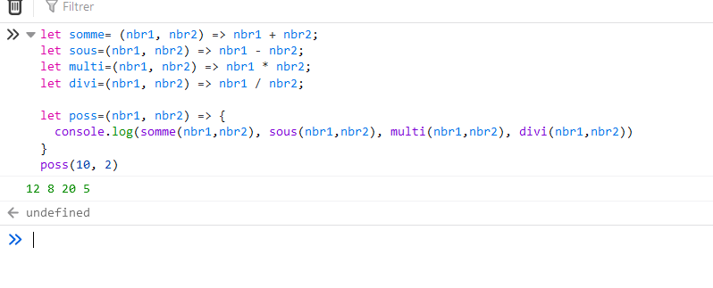

1. Créer une fonction **estImpair** qui prend un argument (nombre) qui retourne true si le nombre est impaire ou false sinon.